Cá
3
aí

M
Cfl
UJ c
<
a.

Cá
Cl.
u
Crt o s z
<a a.
S
ta
õ
z
O g
□ u z
< -
o Q
< Q —1
O </>
z o u
o
X
u z
<
ac
o o
s
i —I
ê
O
o
m
CL
O
LU
□ UJ z s
à
CD
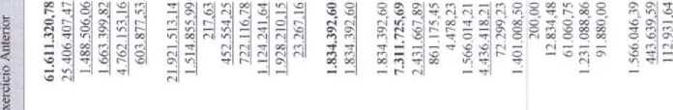
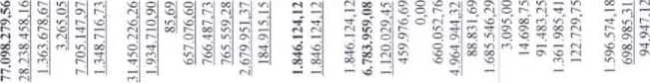
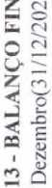
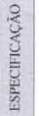
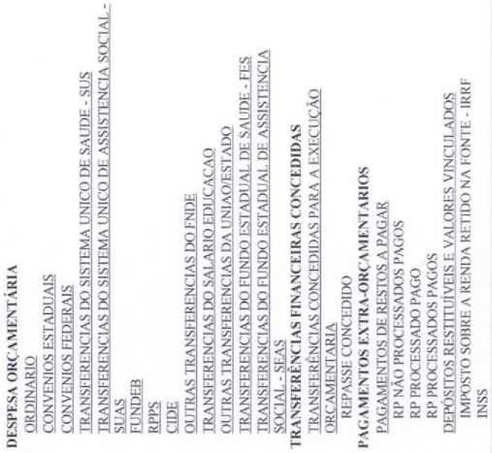
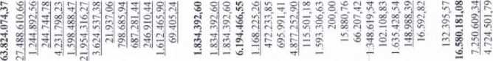
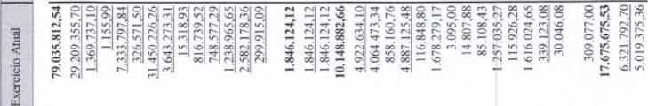
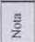
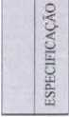
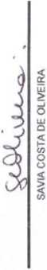
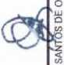
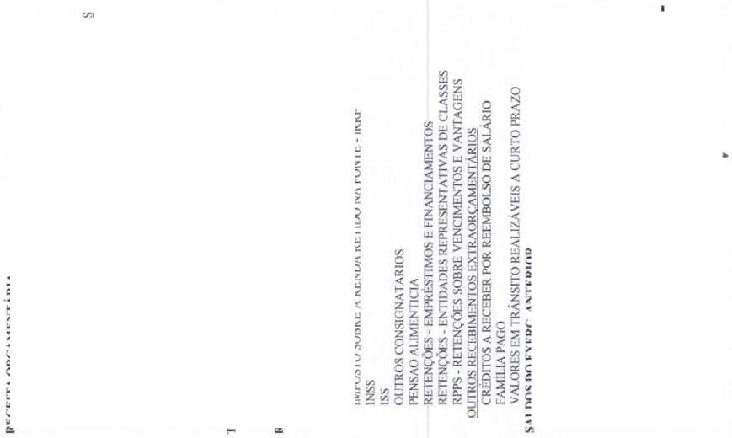
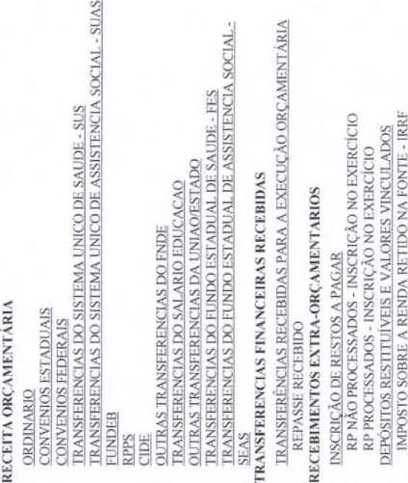
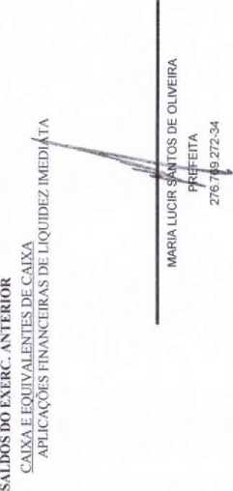

aí
3 aí w
w
Q
<
o.
U
aí
a.
